Моновпрыск.

Список сокращений.

ECU – блок управления двигателем (варианты: компьютер, «мозги»).
ВХХ – (микро) выключатель холостого хода. Составная часть РХХ.
Дt*возд – датчик температуры воздуха.
Дt*дв - датчик температуры двигателя.
ДЗ – дроссельная заслонка.
ДХ – датчик Холла.
ЛЗ – лямбда – зонд.
ПГХ – переключатель горячий – холодный воздух (заслонка).
Поти ДЗ – потенциометр дроссельной заслонки.
РХХ – регулятор холостого хода (варианты: шаговый двигатель, сервопривод дроссельной заслонки).
БН – бензонасос.
ХХ – холостой ход.
ЭВК – электровакуумный клапан для корректирования угла опережения зажигания.

Полу-карбюратор?

В системе моновпрыска, как видно из названия, применяется одна форсунка. Очень часто говорят, что это полу-инжектор, полу-карбюратор. На самом деле люди противоречат сами себе: моноВПРЫСК есть инжектор, в переводе с английского injector - инжектор, впрыск. Инжектор впрыскивает бензин сам посредством форсунки (или форсунок), карбюратор же подает бензин в мотор только потому, что мотор при работе создает разряжение. Можно провести сравнение, что курица – это все равно птица, не смотря на то что не летает.

Принцип действия. Датчики > ECU > исполнительные устройства.

Как у любого инжектора, ECU собирает информацию с датчиков, обрабатывает ее и выдает команды на исполнительные устройства. Мозг человека (мозг – это ECU), например, во время ходьбы, тоже по «сигналам» от глаз (глаза – это датчики) обрабатывает информацию и «командует» ногами (ноги – исполнительные устройства).
Следует различать mono-jetronic (примерно до 91 г.) и mono-motronic (после 92 г.). В mono-motronic, в отличие от mono-jetronic, ECU управляет не только впрыском, но и зажиганием: устанавливается трамблер без вакуумного и центробежного корректора угла опережения зажиганием. Практически все детали производит BOSCH, большинство из них вполне доступны по цене.

Устройство.

В первом приближении моновпрыск состоит из:
А. Верхней части (форсунки со своим корпусом, Дt*возд, регулятором давления бензина). См. рис.1, пп. 1, 2, 7, 8, 11, 12.
Б. Нижней части (корпус ДЗ, на который крепятся «навесное оборудование»: РХХ, поти ДЗ, ЭВК). См. рис.1, пп. 3, 4, 5, 6, 9, 10, 13, 14, 15.
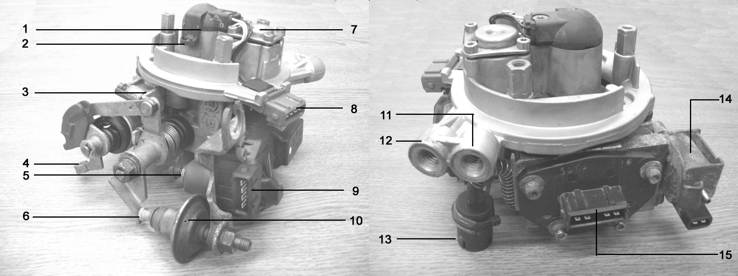
РИС.1. Общий вид моновпрыска.

- Форсунка.
- Дt*возд.
- Упор ДЗ (регулировочный винт).
- Кронштейн для троса «газа».
- Зазор между штоком РХХ и кронштейном ДЗ 0,5 мм (регулировочный винт).
- Зазор демпфера ДЗ (2 мм).
- Регулятор давления бензина (1,1 кг/см²).
- Разъем форсунки и Дt*возд.
- РХХ.
- Демпфер ДЗ.
- Обратная линия бензина («обратка»).
- Прямая линия бензина (подающая).
- Бачок с активированным углем для осушения поти ДЗ, см. также 15. Только mono-jetronic.
- ЭВК. Только mono-jetronic.
- Поти ДЗ.

1. Форсунка.

Форсунка впрыскивает бензин в двигатель. Количество бензина рассчитывает ECU. Изменение количества бензина достигается изменением длительности импульса, открывающего форсунку. Например, при работе прогретого двигателя на ХХ длительность импульса составляет 1,2-1,5 мс.
Форсунки бывают двух видов, их не в коем случае нельзя менять, т.к. мотор начинает либо «переливать», либо «недоливать». Чтобы определить каталожный номер форсунки, необходимо открутить болт (torx 25) сверху форсунки и покачивая снять пластиковую крышку. Желательно перед снятием стравить давление бензина, чтоб форсунку не выдавило.

Примерный год выпуска | Впрыск | BOSCH кат. №
До 91 | mono-jetronic | 0 280 150 069 или  0 280 150 623
После 92 | mono-motronic | 0 280 150 651

Последовательно с форсункой включено добавочный резистор с R = 3-4 Ома. На mono-jetronic стоит отдельно на правом брызговике (желтый разъем), а на mono-motronic выполнено в проводах с распределенным сопротивлением.

2. Датчик температуры воздуха.

Устанавливается рядом с форсункой, и, как видно из названия, измеряет температуру воздуха, всасываемую мотором. Вместе с поти ДЗ, Дt* необходим для расчета количества всасываемого воздуха в единицу времени, т.к. у моновпрыска нет расходомера воздуха. Например, при температуре воздуха равной 20*С и угле открытия ДЗ равном 3% (режим ХХ) мотор всасывает 2,4 грамма воздуха в секунду.
Дt*возд проверяется тестером в режиме омметра, см. п. 8.
Зависимость сопротивления Дt*возд от температуры точно такая же, как и у Дt*дв.

3 – 6. Система рычагов.

Система рычагов устроена таким образом, что ДЗ можно открывать либо с помощью троса «газа» (что естественно), либо с помощью РХХ. Довольно часто бывает, что эта система закисает, причем в двух местах. При этом поднимаются обороты ХХ. Для проверки:
А. Сначала, взявшись рукой за кронштейн троса газа п. 4, открыть до конца ДЗ и отпустить его. После возвращения рычагов в исходное положение проконтролировать отсутствие зазора п. 3. На всякий случай попробовать опять же за кронштейн троса газа принудительно прикрыть ДЗ. Разумеется, принудительное закрывание не должно ощущаться.
Б. Сначала путем подачи 12 Вольт на электромоторчик РХХ задвинуть до конца его шток. Потом отверткой, прилагая среднее усилие на рычаг для РХХ (п. 5), приоткрыть ДЗ и отпустить отвертку. После возвращения рычага в исходное положение попробовать за этот рычаг принудительно прикрыть ДЗ. Разумеется, закрывание не должно ощущаться.
Если система рычагов закисла, то необходимо либо менять нижнюю часть моновпрыска, либо ее можно отремонтировать, но в условиях оборудованной мастерской. Смазывание рычагов маслом или VD-40 результата, скорее всего, не принесет. Чтобы это понять,
представьте себе металлическую ось, на которой вращается колесо. В колесо запрессована пластиковая втулка, исполняющая функции подшипника и вращающаяся вместе с колесом. Ось со временем покрывается ржавчиной, как бы увеличиваясь в диаметре, и колесо вращается с трудом. Если в этот момент ось смазать, то все будет ОК. Без смазки, в какой-то момент, трение между осью и втулкой превышает трение запрессовки между втулкой и колесом, втулка прилипает к оси, и колесо вращается уже на втулке, преодолевая трение в месте запрессовки. При смазывании оси смазка разрыхляет ржавчину, она увеличивается в объеме, пластиковую втулку распирает и колесо, в конце концов, заклинивает. Именно в этот момент повышаются обороты ХХ и появляется желание смазать ось. Но поздно пить Боржоми…

3. Упор ДЗ (регулировочный винт).

Служит для того, чтобы ДЗ не «закусывало» в шахте при полностью закрытом положении. Другими словами усилие возвратных пружин ДЗ должно передаваться на упор, а не на саму ДЗ или связанный с ней ползунок внутри поти ДЗ. Аналогичный упорный винт есть в любом карбюраторе.
Для проверки регулировки упора ДЗ необходимо сначала до конца втянуть шток РХХ, подав 12 Вольт на выводы моторчика РХХ, см. п. 9. Потом проверить наличие зазора между штоком РХХ и кронштейном ДЗ, см. п. 5, если зазор отсутствует, отрегулировать шестигранником на 3 на уровне 0,5 мм. Проверить также зазор демпфера ДЗ - п. 6 (2 мм). Для этого отверткой вдавить шток демпфера. И, наконец, откручивать регулировочный винт п. 3 до появления зазора, следя за зазором п. 5 и п. 6, которые не должны пропадать, после чего немного закрутить винт 3 до пропадания зазора.
С небольшим усилием руки принудительно закрыть ДЗ и проверить, что при открывании ДЗ не должно чувствоваться «закусывания» (и характерного скрипа). Отрегулировать зазор п. 5 и п. 6.
Кратковременно подать 12 Вольт на выводы моторчика РХХ, что бы выехал его шток, и замкнулись контакты ВХХ. Только в этом случае сразу при включении зажигания ECU с помощью РХХ установит ДЗ на необходимый для запуска угол открытия, а после запуска будет регулировать обороты ХХ. Если ВХХ не замкнут, ECU не управляет оборотами. Например, во время движения ДЗ открыта на угол, отличный от ХХ, соответственно ВХХ разомкнут и оборотами управляет только водитель.

4. Кронштейн для троса «газа».

Пояснений не требует.

5. Зазор между штоком РХХ и кронштейном ДЗ 0,5 мм (регулировочный винт).

Зазор необходим для правильной работы моновпрыска. Если зазор отсутствует, то велика вероятность выхода из строя РХХ или ECU. Если зазор слишком велик, то это приведет к повышенным оборотам ХХ.
Перед регулировкой необходимо убедиться в:
А. Система рычагов не заклинена, см.
Б. ДЗ закрыта до конца, т.е. отсутствует зазор упора ДЗ п.3 и присутствует зазор демпфера ДЗ (2 мм) п.6.
В. РХХ исправен см.п.9, в противном случае его поменять, т.к. регулировка не имеет смысла.
Необходимо втянуть до конца шток РХХ путем подачи 12 Вольт на выводы моторчика, см.п.9. После чего отрегулировать зазор. Нужны плоские щупы на 0,4 и на 0,5 мм и тестер, чтоб контролировать замыкание ВХХ. Тестер подключается к выводам ВХХ (см. п.9). Если все нормально, то при установке щупа на 0,4 мм ВХХ разомкнут, а при установке щупа на 0,5 мм ВХХ замкнут. Если не так, то отрегулировать винтом под шестигранный ключ на 3. Точность тут особо не нужна, важен сам факт уверенного размыкания ВХХ. На заводе при изготовлении углубление под шестигранник замазывают компаундом, его приходится удалять.
После регулировки, перед запуском двигателя, необходимо хотя бы слегка выдвинуть шток РХХ путем подачи 12 Вольт на выводы моторчика, что бы замкнулись контакты ВХХ. Иначе обороты ХХ будут столь низкие, что мотор вряд ли заведется без педали «газа».

6. Зазор демпфера ДЗ (2 мм).

Демпфер ДЗ служит для плавного закрытия ДЗ при ее приближении к положению ХХ. На самом деле демпфер особо и не нужен, но раз он установлен, необходимо проверить зазор 2 мм.
Перед проверкой необходимо убедиться в:
А. Система рычагов не заклинена, см.
Б. ДЗ закрыта до конца, т.е. отсутствует зазор упора ДЗ п.3 и присутствует зазор РХХ п.5 (шток РХХ втянут до конца).
Отверткой нажать на шток демпфера ДЗ. Шток должен утопиться примерно на 2 мм. Это и есть зазор. В случае необходимости отрегулировать - ключом на 13 отпустить контргайку и откручивая или закручивая демпфер, добиться зазора в 2 мм.
После регулировки, перед запуском двигателя, необходимо хотя бы слегка выдвинуть шток РХХ путем подачи 12 Вольт на выводы моторчика, что бы замкнулись контакты ВХХ. Иначе обороты ХХ будут столь низкие, что мотор вряд ли заведется без педали «газа».

7. Регулятор давления бензина (1,1 кг/см²).

Регулятор служит для поддержания постоянного давления бензина во время работы двигателя на любых режимах на уровне 1,1 кг/см². Также регулятор служит для поддержания так называемого остаточного давления на уровне 1,0 кг/см² в течении как минимум 20 минут после остановки двигателя. Это необходимо для нормального запуска теплого двигателя. Если остаточное давление равно 0, то бензин закипает в форсунке, т.к. температура кипения бензина порядка 80*С, что ниже рабочей температуры двигателя. При запуске, пока топливная система не прокачается (или не остынет), в мотор поступает бензиновый пар, получается очень бедная смесь и мотор заводится с трудом. При повышении давления любая жидкость повышает свою температуру кипения, предотвращая появление «паровых» пробок.

8. Разъем форсунки и Дt*возд.

Распиновка показана на рис. Слева – подключение на всех моторах, кроме ABU. Справа – мотор ABU, который иногда встречается на Гольф – 3.
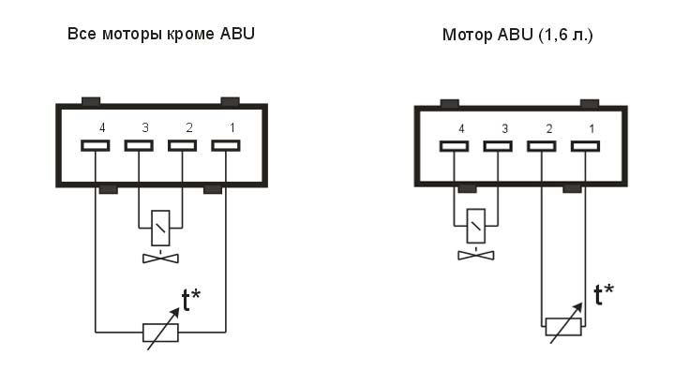
Дt*возд проверяется тестером в режиме омметра. Зависимость сопротивления Дt*возд от температуры точно такая же, как и у Дt*дв.
Сопротивление обмотки форсунки равно 1,4 Ом. Выход из строя обмотки форсунки крайне редок.

9. РХХ.

РХХ также называют шаговым двигателем или регулятором дроссельной заслонки. Используется ECU для регулировки оборотов ХХ. РХХ бывает 2-х видов: 4-х и 6-ти контактный, производится BOSCH:

Примерный год выпуска | Кол-во контактов | BOSCH кат. №
До 1993 | 4 | 0 132 008 600 или  3 437 010 524
После 1993 | 6 | 0 132 008 601 или  3 437 010 552

Внутренне РХХ состоит из 2-х частей:
А. Электромоторчика с редуктором, вы- или задвигающего шток. ECU на этот электромоторчик подает напряжение как прямой, так и обратной полярности. Соответственно шток либо выдвигается, приоткрывая ДЗ, либо задвигается, прикрывая ДЗ.
Б. ВХХ (концевик). ВХХ замкнут, когда кронштейн ДЗ опирается на пипку штока, причем в любом положении штока. Исключение составляет положение полностью втянутого штока, см.п.5 (когда есть зазор 0,5 мм), однако если при этом нажать на пипку штока пальцем, ВХХ все равно замыкается. Замкнутый ВХХ есть команда для ECU регулировать обороты ХХ.

В 6-ти контактном РХХ установлен еще и ДХ, соответственно ему необходимо питание 12 Вольт. Сигналы ДХ используются ECU для более быстрой и точной регулировки оборотов ХХ, т.к. ДХ установлен на валу электромоторчика и импульсы с него начинают поступать при повороте вала на пол-оборота (?), что соответствует крайне малому движению штока.
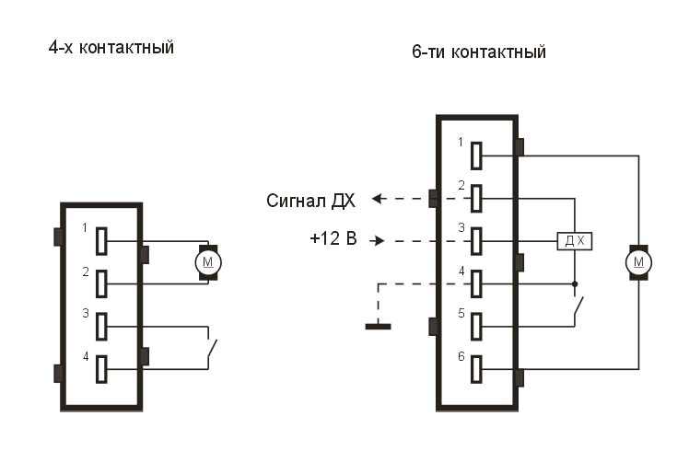
Рис. РХХ 4-х и 6-ти контактный. Пунктиром показано внешнее подключение.

Проверить РХХ лучше с помощью специально изготовленной проводки, см.рис.. С помощью тестера неудобно, но можно.
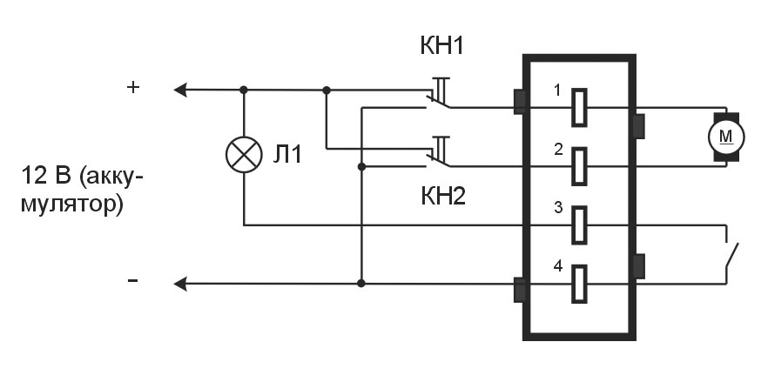
Рис. Схема изготовления проводки для проверки РХХ. При замкнутом ВХХ загорается лампа Л1. При нажатии кнопки КН1 или КН2 меняется полярность напряжения на электромоторчике. Лампу можно использовать на 12 Вольт, 4 Ватта. Для кнопок КН1 и КН2 лучше использовать переключатель электростеклоподъемников. Необходим также 4-х контактный разъем от старой проводки для РХХ и две клеммы «крокодил» для подключения к аккумулятору.

Подавая напряжение различной полярности, можно проверить работу электромоторчика с редуктором и с кронштейном ДЗ, а наблюдая за лампой Л1, проверить замыкается ли ВХХ при нажатой кронштейном ДЗ или пальцем пипке РХХ. При проверке ВХХ лучше покачивать шток РХХ вверх – вниз, влево – вправо: ВХХ все равно не должен размыкаться. Часто выходит из строя ВХХ при положении штока в районе ХХ. Иногда клинит электромоторчик (износ щеток). Иногда буксует редуктор.
РХХ в случае незамыкания ВХХ можно отремонтировать, но желательно в условиях мастерской. Аккуратно разобрать (отогнув 7 защелок) РХХ, вытащить и подогнуть контакты.

10. Демпфер ДЗ.

См.п.6.

11. Обратная линия бензина («обратка»).

По резиновому шлангу, подключенному сюда, бензин без препятствий стекает в бензобак.
Непрерывная циркуляция бензина исключает образование «паровых» пробок, охлаждая форсунку.

12. Прямая линия бензина (подающая).

Суда поступает бензин, накачанный БН. Давление бензина 1,1 кг/см². См. также п.7.

13. Бачок с активированным углем для осушения поти ДЗ. Только mono-jetronic.

В mono-jetronic служит для концентрации внутри себя паров воды внутри герметичного пространства поти ДЗ.
В mono-motronic отсутствует, т.к. пространство поти ДЗ сообщается с пространством ниже ДЗ и находится под вакуумом. Такая схема иногда приводит к тому, что на поверхности поти ДЗ оседает сажа, смола и в итоге поти изнашивается гораздо быстрее своих старших братьев mono-jetronic`-ов.

14. ЭВК. Только mono-jetronic.

Используется для вакуумной коррекции угла зажигания. К ЭВК подводится 12 Вольт для его включения / выключения от ВХХ и поступает вакуум от соска с задней части моновпрыска. ЭВК включен и при этом не передает вакуум на трамблер только на ХХ (ВХХ замкнут). Стоит чуть приоткрыть ДЗ, как ВХХ размыкается, ЭВК обесточивается и передает вакуум на диафрагму трамблера. У ЭВК есть еще и 3-й сосок, закрытый «сапуном». Служит для быстрого «стравливания» вакуума с трамблера после перехода с режима нагрузки на режим ХХ.
В mono-motronic отсутствует, т.к. его функции берет на себя ECU.

15. Поти ДЗ.

Один из основных датчиков для определения количества впрыскиваемого бензина: чем больше угол открытия ДЗ, тем больше напряжение от поти ДЗ, тем больше требуется бензина. На самом деле поти ДЗ сдвоенный. Первый работает от 0 до примерно 50% открытия ДЗ, второй - от 45% до 100%. Внутренняя схема поти ДЗ приведена на рис. В случае АКП установлен еще один (третий) поти, он используется только ECU АКП. 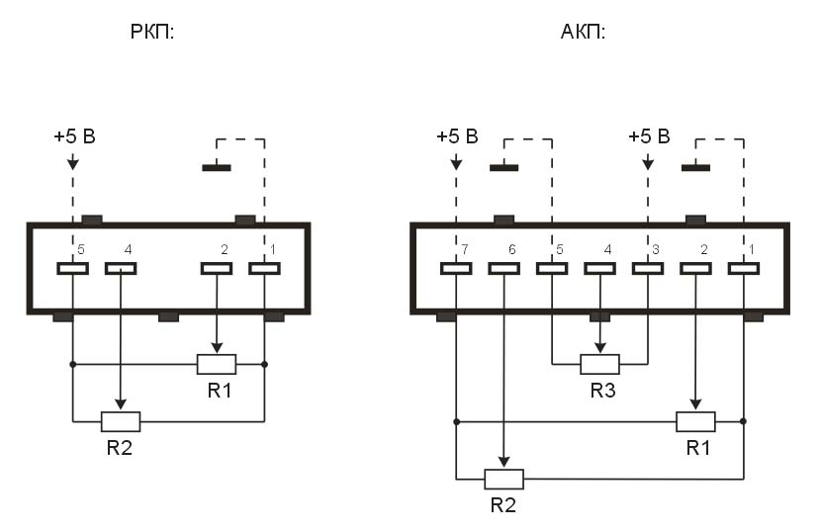
Питание всех трех поти 5-ти вольтовое, примерный график изменения напряжения обоих поти в зависимости от угла открытия ДЗ изображен на рис.

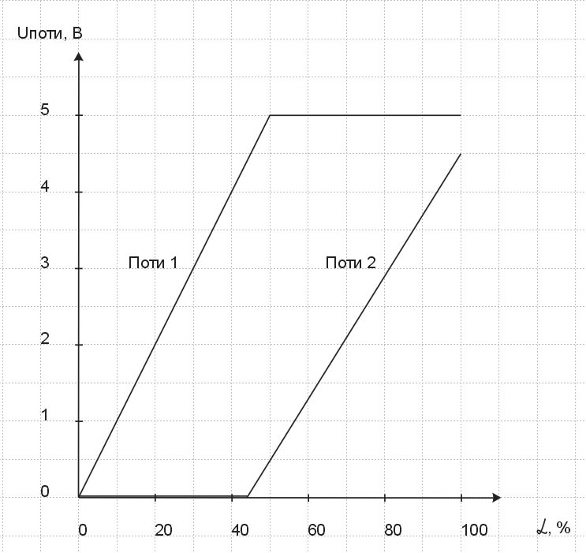

Режиму ХХ соответствует напряжение поти около 0,6 – 0,7 Вольта. Именно в этом месте или чуть выше иногда стираются дорожки. Для проверки необходим осциллограф, желательно с очень медленной разверткой (режим непрерывной развертки). На нем можно видеть все шумы сигнала поти. Использование тестера для проверки сопротивления поти, описанные в литературе, не выдерживают никакой критики. Обычно при неисправности поти в виде износа дорожки (шум) при включении зажигания или при работе на ХХ слышны постоянный шум от работы электромоторчика РХХ (ECU при постоянном изменении напряжения поти соответственно постоянно меняет положение штока РХХ). При неисправности поти в виде обрыва (напряжение поти равно 0) мотор «богатит» - из глушителя идет черный дым.
Поти крепится 4-мя болтами, закрытыми заглушками, немцы лазить не разрешают, отдельно он в запчасти не идет, чуть что – менять нижнюю часть моновпрыска за 400 €. Однако его конечно можно поменять, например, с другого моновпрыска. Поти крепится неоднозначно, есть возможность его поворота относительно оси ДЗ (регулировки уровня СО в выхлопных газах). Если все правильно работает, то положение поти примерно соответствует середине диапазона.

Дt* устанавливается на штуцере для верхнего шланга радиатора охлаждения. Имеет отрицательный температурный коэффициент, т.е. при повышении температуры его сопротивление падает. Дt* используются трех видов:

Автомобиль | Цвет Дt* | VW AUDI кат. №
Пассат-3 до 1991 г.,  Ауди - 80 (В4),  Ауди – 100 (45) | Синий, 2-х контактный | 025 906 041 A
Пассат-3 после 1991 г. и  Пассат-4 | Черный, с желтой полосой 4-х контактный | 357 919 501 A
Ауди – 80 (В3),  Ауди – 100 (44) | Белый, 2-х контактный | 026 906 161

Проверяется обычным тестером в режиме омметра. Необходимо проверить сопротивление в обоих направлениях. Разумеется, оно должно быть одинаковым, с точностью до последнего знака. Еще необходимо проверить сопротивление относительно массы двигателя. Должно быть ∞ на мах. пределе тестера. У 4-х контактного Дt* сопротивление проверяется на левых по рисунку выводах. Правые выводы идут на указатель t* на щитке приборов.
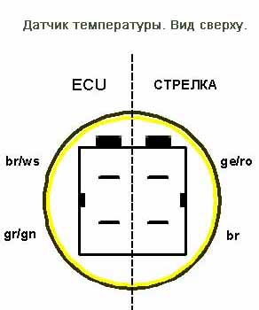

Сопротивление датчика температуры в зависимости от температуры:

Самодиагностика.

Недостатки.
У моновпрыска две основные недоработки:
1. Нет расходомера всасываемого воздуха (расходомера). Поэтому количество впрыскиваемого бензина рассчитывается ECU на основе данных нескольких различных датчиков, и при малейшем отклонении в параметрах любого датчика ведет к серьезным ошибкам впрыска (как правило это провалы в начале ускорения). Например, у других систем впрыска с установленным расходомером, сам расходомер как бы выравнивает подачу бензина. Например, при обеднении смеси (в силу каких – либо факторов) расход воздуха немного увеличивается (особенность самого мотора) и соответственно по сигналам расходомера немного увеличивается подача бензина, приближая смесь к нормальному составу. Моновпрыском не отслеживается также снижение компрессии или наросты на впускных клапанах, уменьшающие количество всасываемого воздуха. Все это приводит к увеличению расхода бензина.
2. Форсунка установлена до ДЗ, а не после, если смотреть по ходу движения воздуха. При этом бензин в основном испаряется в районе ДЗ, охлаждая ее. При влажной погоде и при температурах, близких к 0*, на краях ДЗ появляется лед. появляются провалы при нажатии на «газ» и увеличивается расход бензина.

